Licht und Technologie im Fokus
Auf der SICAM 2024 präsentierte Häfele die neue Division Häfele Lighting
und innovative Lösungen für eine effiziente Raumnutzung.
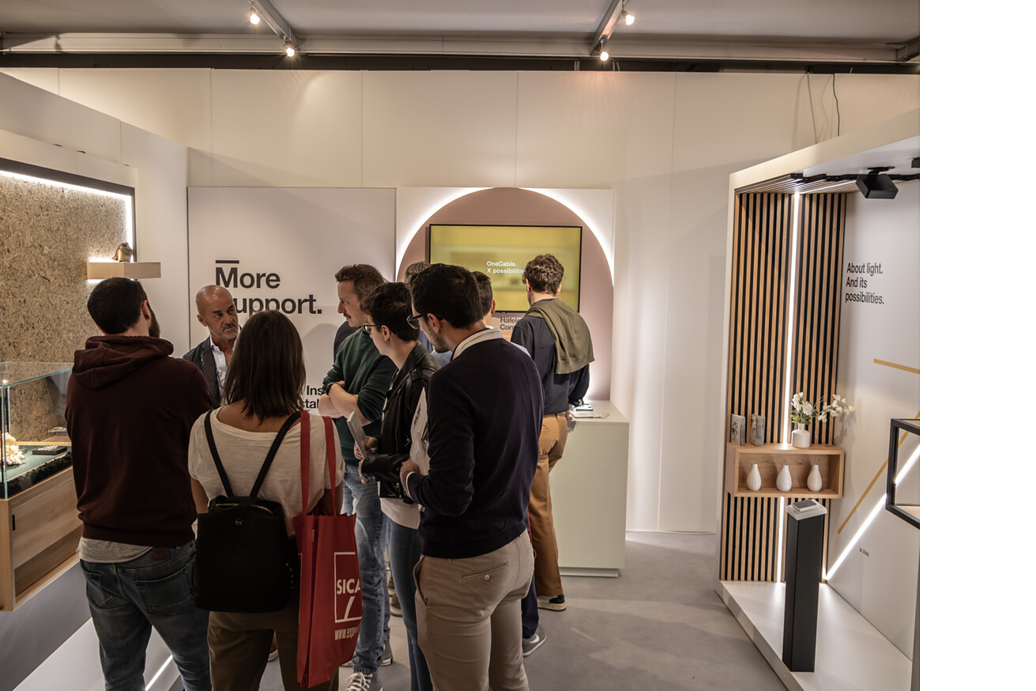

Auf der 15. SICAM in Pordenone (IT), internationale Fachmesse für Komponenten, Technologieprodukte und Zubehör für die Möbelindustrie  vom 15.-18.10.2024, hatte Häfele auch in diesem Jahr einen inspirierenden Auftritt – und begeisterte das Fachpublikum mit einem erweiterten Ausstellungsbereich und innovativen Konzepten zur effizienten Raumnutzung. Viel positives Feedback gab es für die neue Division Häfele Lighting, unter deren Dach sich die gesamte Lichtkompetenz des Nagolder Unternehmens bündelt.  Smarte Raumplanung  Auf der diesjährigen SICAM gab Häfele, Spezialist für intelligente Beschlagtechnik, elektronische Schließsysteme sowie Beleuchtung und Vernetzung, Einblick in sein gesamtes Portfolio. Präsentiert wurden die bewährten Beschlaglösungen und Ausstattungssysteme für Küchen,  Wohn- und Büroräume bis hin zu einem digitalen Zutrittssystem, u.a. für Hotels (Dialock). Der Kosmos an Lösungen kommt über Häfele aus einer Hand und führt zu einem wohldurchdachten Zusammenspiel im Raum.  Im Mittelpunkt des Messegeschehens stand in diesem Jahr die neue Division Häfele Lighting, die Häfele auf erweiterter Standfläche inszenierte und die im Lauf des Messegeschehens zum Besuchermagnet wurde. Als erste und bislang einzige Marke verbindet Häfele Lighting die Anwendungsbereiche „Licht im Möbel“ und „Licht im Raum“ zu einem integrierten, vernetzten Gesamterlebnis und bietet mit seiner gebündelten Lichtkompetenz Architekten, Innenarchitekten, Planern, Wohn- und Objekteinrichtern sowie dem Handwerk einen einzigartigen Zugang zum Thema Gestalten und Planen mit Raum- und Möbellicht.  Großen Zuspruch erfuhren die zukunftsweisenden Lösungen für die Gestaltung von Raum- und Möbellicht aus den Häfele Lighting Sortimenten Loox, Nimbus und Connect sowie Häfele Connect Mesh zur digitalen Steuerung unterschiedlichster Lichtszenarien, die auf Wunsch sogar per Sprachsteuerung abgerufen werden können.  Erfolgreiche Basis  „Unter dem Leitmotiv ‚Maximising the value of space. Together.‘ präsentierten wir uns als ganzheitlich agierendes Unternehmen in allen Bereich des Raums“, betont Gregor Riekena, CEO von Häfele. „Unsere ausgewiesene Expertise für Licht im Möbel, Licht im Raum und Konnektivität, gepaart mit unserem tiefen Verständnis für Möbelbau, Innenausstattung, Materialien und Oberflächen als jahrzehntelanger Partner des Handwerks und des Projektgeschäfts bilden hierfür die erfolgreiche Basis.“  Von der Planung bis zur Nachbetreuung  Ein weiterer Ausstellungsbereich auf dem Messestand war dem Thema Service+ gewidmet. Häfele unterstützt mit seinen Plus-Services seine Kunden partnerschaftlich und umfassend: vom Aufbau von Lichtwissen mit der Häfele Akademie, über eine professionelle Lichtplanung bis hin zu einer kundenspezifischen Produktentwicklung oder Unterstützung auf der Baustelle und vielem mehr.  Nagold, im November 2024  Abdruck honorarfrei / Beleg erbeten |  | Ansprechpartner für Journalisten:  Rainer Häupl  bering*kopal GbR, Büro für Kommunikation  T + 49 (0) 711 74 51 759-16  rainer.haeupl@bering-kopal.de  www.bering-kopal.de  Ansprechpartnerin im Unternehmen:  Sarah Grünler  Senior Corporate Communications Manager  Häfele SE & Co KG  Tel.: +49 (0)7452 95-510  Mobil: +49 160 97871786  sarah.gruenler@haefele.de

1 Häfele Lighting bietet mit seiner gebündelten Lichtkompetenz Architekten, Innenarchitekten, Planern, Wohn- und Objekt- einrichtern sowie dem Handwerk einen einzigartigen Zugang zum Thema Gestalten und Planen mit Raum- und Möbellicht. Auf der SICAM hat sich das internationale Fachpublikum damit befasst. Foto: Häfele
2 Das Fachpublikum auf der SICAM begeisterte sich für innovative Konzepte, aber auch für perfekte Detaillösungen wie den cleveren Universalverbinder UC 16/64. Ein Beschlag, der die Eigenschaften überraschend vieler unterschiedlicher Möbelverbinder in nur einem einzigen Produkt vereint und von Häfele patentiert wurde. Foto: Häfele
3 Funktionsschema des Universalverbinders: Das Bauteil kann je nach Anwendung unterschiedlich montiert werden und deckt damit sehr viele Verbindungsmöglichkeiten ab. Zur besseren Veranschaulichung sind die Kombinationen hier im Rendering in rot und schwarz dargestellt – zu kaufen gibt es ihn nur in schwarz. Rendering: Häfele
4 Dass sich ein überschaubarer Raum dank intelligenter Lösungen von Häfele so anfühlt, wie eine vollständige Wohnung, konnten die Messebesucher am Stand von Häfele erleben. Die Beleuchtungsqualität, das Verriegeln und Öffnen von Zimmer- und Möbeltüren: Fast alle Prozesse funktionieren smart über nur eine einzige Web-App, die sich unkompliziert bedienen lässt.
Foto: Häfele
1. |  | 2.
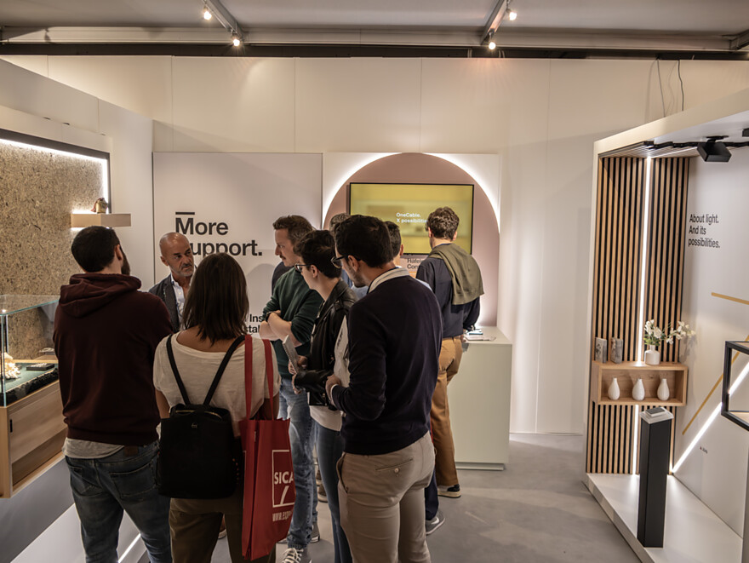 |  | 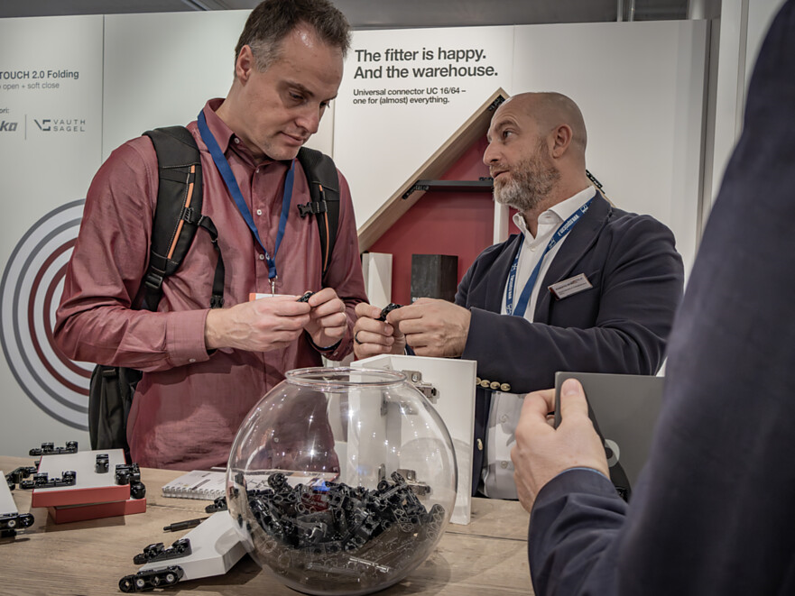
3. |  | 4.
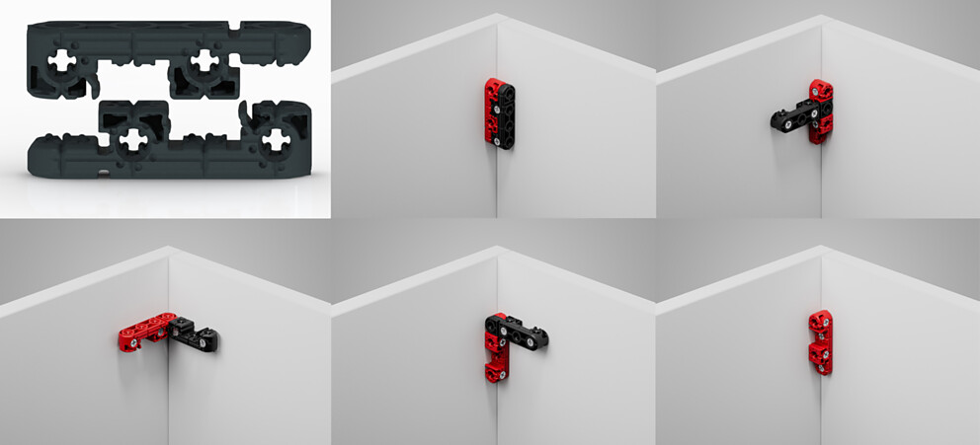 |  | 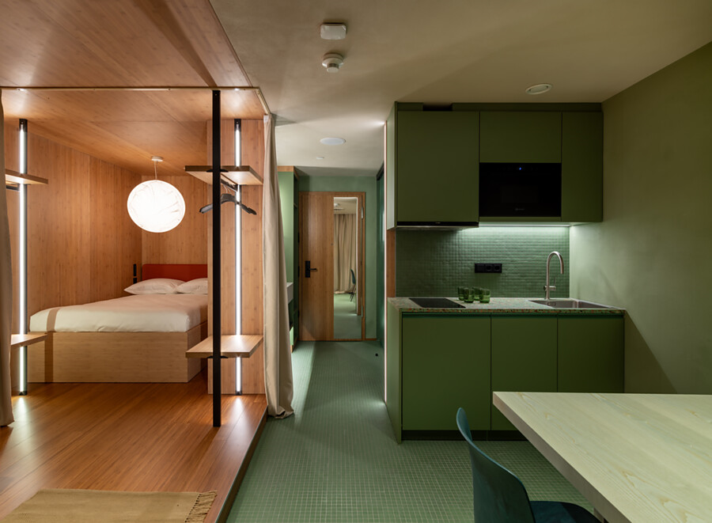

5 Das Gute bei Häfele Connect Mesh: Alle Komplexitätsstufen sind möglich. Dank der neuen Häfele Connect App 2.0 jetzt noch benutzerfreundlicher und leicht verständlich für Schreiner und Bauherren. Foto: Häfele
5.
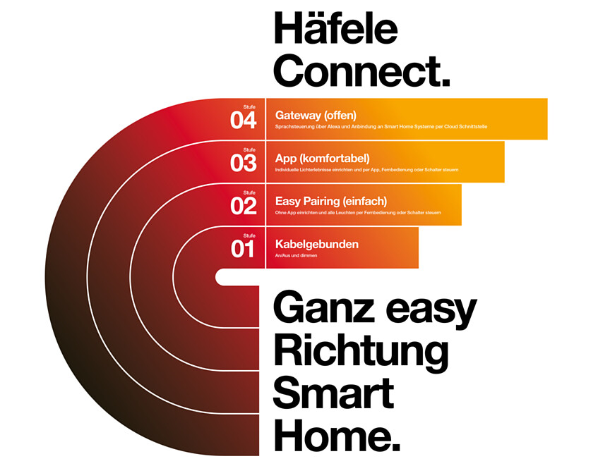

Über Häfele
Maximising the value of space. Together.
Lebenswerte, nachhaltige Raumkonzepte für die Wohn- und Arbeitswelten von morgen zu entwickeln, diesem Ziel hat sich Häfele verschrieben. Gemeinsam mit seinen Partnern schafft Häfele ressourcenschonende, multifunktionale Lösungen bei höchstem Komfort.
Der 1923 gegründete, global agierende Spezialist für intelligente Beschlagtechnik, elektronische Schließsysteme sowie Beleuchtung und Vernetzung bietet seinen Kunden aus über 150 Ländern eine einzigartige 360°-Kompetenz. Mit einem umfassenden Produktsortiment, zahlreichen Serviceleistungen und viel Innovationsgeist steht das Familienunternehmen seinen Partnern aus Handwerk, Möbelindustrie, Handel und Architektur als verlässlicher Partner zur Seite - von der Ideenfindung über die Planung bis zur Umsetzung ihrer Projekte.
Über 8.000 Mitarbeitende sowie 38 Tochterunternehmen und zahlreiche weitere Vertretungen in aller Welt bilden das Team des Global Players mit Hauptsitz in Nagold im Schwarzwald. Die Unternehmensgruppe wird seit Januar 2023 von Gregor Riekena geführt. Sibylle Thierer vertritt als Vorsitzende des Verwaltungsrats die Interessen der Gesellschafterfamilien. Im Geschäftsjahr 2023 erzielte die Häfele Gruppe einen Umsatz von 1,71 Mrd. Euro bei einem Exportanteil von 82%.
Weitere Informationen unter www.haefele.de

